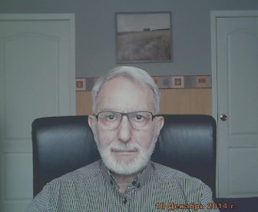
Шахназаров Олег Львович
Место проживания: Москва
+7 985 471 45 79
oleg.shakhnazarov@mail.ru
ОБРАЗОВАНИЕ

Московский государственный институт иностранных языков им. М. Тореза, включая курс по студенческому обмену в Бирмингемском университете (Великобритания). Референт - переводчик, диплом Э № 736476
После окончания по направлению 3 года работал в группе авторского надзора на строительстве алюминиевого завода в Турции по линии «Зарубежцветмет», затем 4 года в московском представительстве газеты «Канадиэн трибьюн»

Нефтяной колледж (переименован в индустриальный колледж) Технолог, диплом Н № 426367
После окончания по направлению 2 года работал на нефтеперерабатывающем заводе, затем 1 год в Северо-Кавказском НИИ нефти и газа.

Институт востоковедения АН РФ, диплом ИТ № 006114.
Кандидат исторических наук.

ЗНАНИЕ ЯЗЫКОВ
Английский -advanced
Французский –upper-intermediate
Турецкий - basic

Апрель 2013 — июнь 2016
Выпускающий редактор-переводчик бюро переводов «Имя Капитал» http://www.imya-capital.ru

Январь 2009 — Май 2013
Enka Insaat ve Sanayi A.S (Россия, www.enka.com) —Производство, проектирование, строительство и эксплуатация промышленных и гражданских объектов
Руководитель отдела переводов (распределение работ, редактирование, личный устный и письменный перевод технической, финансовой, юридической документации)

Январь 2008 –январь 2009
Выпускающий редактор-переводчик бюро переводов «Дисарон» http://www.disaron.ru;

Опыт письменных переводов материалов для сессий Парламентской ассамблеи ОБСЕ по срочным контрактам

О СЕБЕ
Опыт работы в команде и самостоятельно.
Отсутствие вредных привычек.

Рекомендации:
Mehmet Ertem, Head, Engineering Department, ENKA , mertem@enka.com
Сhristian Moutier, Project Director, Adecri, moutchik1@aol.com
Michael Lokshin, Chief Economist, International Bank for Reconstruction and Development, Mlokshin@worldbank.org
John Wayne Sitterley, President: American Republic Research Center, johnsitterley@hotmail.com

В годы за пределами вышеуказанных периодов работал в зарубежных компаниях и международных организациях в качестве менеджера по маркетингу и PR со знанием иностранных языков

